
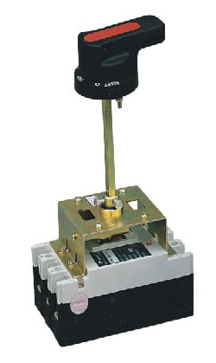
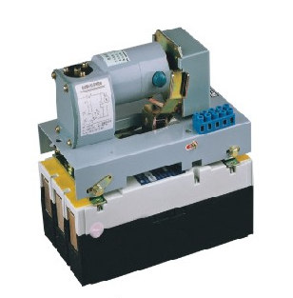
MATERIAIS ELÉTRICOS PARA AUTOMAÇÃO INDUSTRIAL EM BAIXA TENSÃO
Pag. 1
Acessórios
Disjuntor FM1
Catálogo Técnico
▲ Bobina de Mínima Tensão
▲ Bobina de Disparo
▲ Contato Auxiliar
▲ Manoplas rotativas para porta de painel
▲ Acionamento motorizado
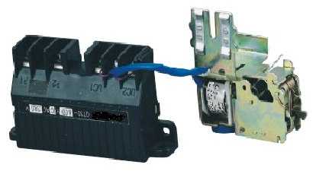
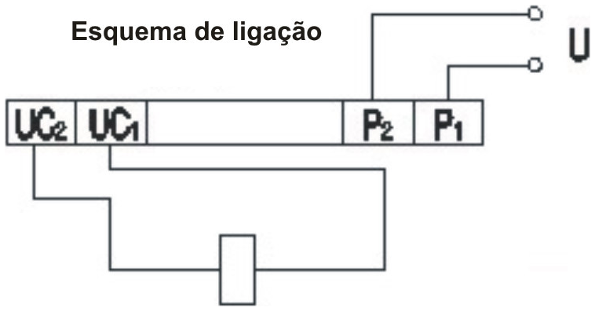
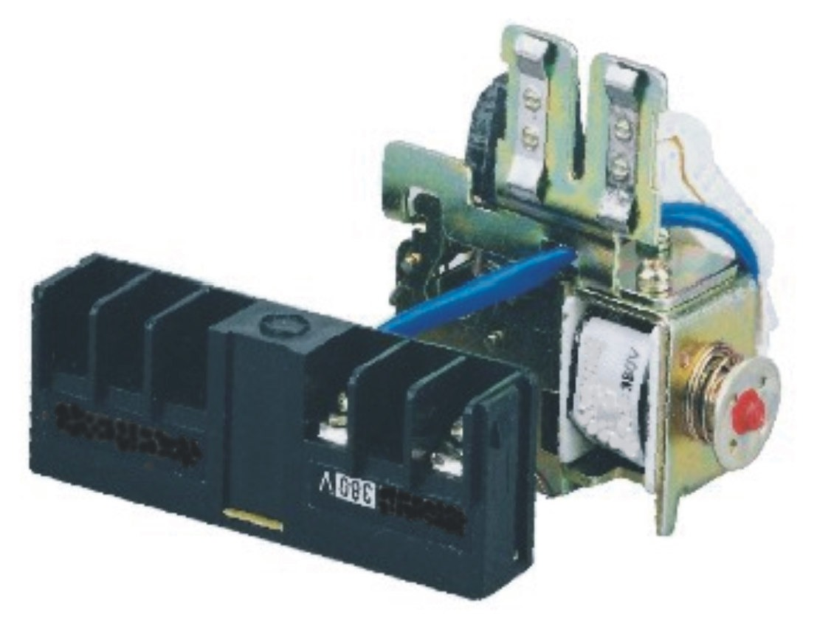
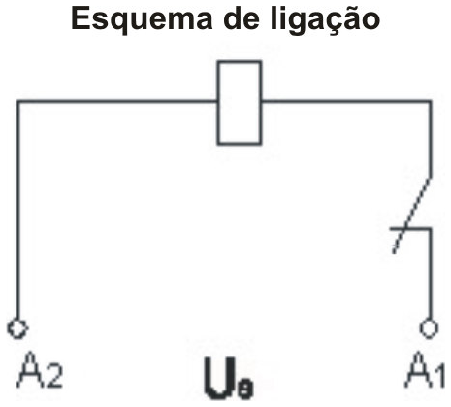
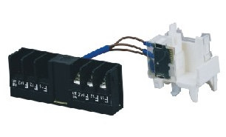
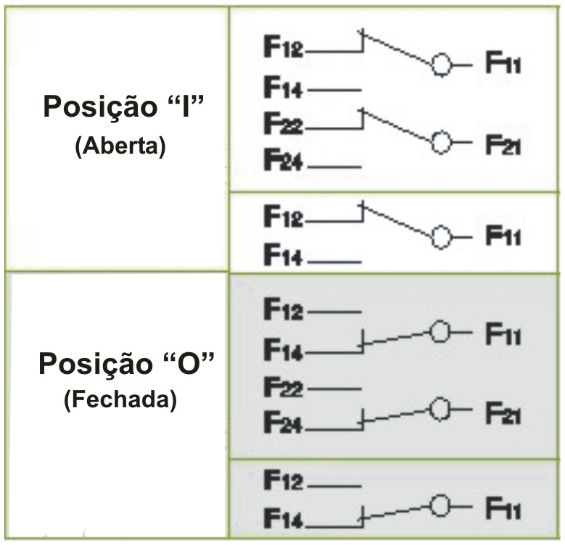
Acessórios - Disjuntor FM1
Pag. 2
Bobina de Mínima Tensão
Tem função de disparo quando houver falta ou queda de tensão.
Observação: Antes de armar o Disjuntor é necessário que a Bobina de Mínima Tensão seja energizada, risco de danificar o Disjuntor.
Bobina de Disparo
Tem função de disparo num ponto remoto, quando a bobina é energizada.
Contato Auxiliar
Tem função na sinalização do controle de circuitos, intertravamento, acionamento motorizado e etc...
Características Técnicas
Reservamos o direito de alterar as características e especificações sem prévio aviso.
Referência | Tipo Disjuntor | Execução | Ue | Ie | Potência (VA) 220V
FMR-100 | FM1-100L | Direito | 220Vca | <50mA | 2,6
FMR-225 | FM1-225L | Direito | 220Vca | <50mA | 3,8
FMR-400 | FM1-400L | Direito | 220Vca | <50mA | 3,7
FMR-630 | FM1-630L | Direito | 220Vca | <50mA | 2,3
FMR-800 | FM1-800L | Direito | 220Vca | <50mA | 2,5

Referência | Tipo Disjuntor | Execução | Ue | Ie | Potência (VA) 220V
FMD-100 | FM1-100L | Esquerdo | 220Vca | <200mA | 24,2
FMD-225 | FM1-225L | Esquerdo | 220Vca | <200mA | 26
FMD-630 | FM1-400L/FM1-630L | Esquerdo | 220Vca | <250mA | 11
FMD-800 | FM1-800L | Esquerdo | 220Vca | <250mA | 11

Referência | Tipo Disjuntor | Execução | Ue | Ie (400Vca) | Ith
FMA-100 | FM1-100L | Esquerda/Direita | 220Vca | 0,3 | 3
FMA-225 | FM1-225L | Esquerda/Direita | 220Vca | 0,3 | 3
FMA-630 | FM1-400L/FM1-630L | Esquerda/Direita | 220Vca | 0,4 | 3
FMA-800 | FM1-800L | Esquerda/Direita | 220Vca | 0,4 | 3

Categoria de Utilização | Fechado ON |  |  | Aberto OFF |  |  | Frequência da manobra | Tempo de resposta

 | I/Ie | U/Ue | cosØ/T 0,09 | I/Ie | U/Ue | cosØ/T 0,09
AC-15 | 10 | 1 | 0,3 | 10 | 1,1 | 0,3 | 6 x min. | ≥0,05seg
DC-13 | 1 | 1 | 6xPe | 1,1 | 1,1 | 6xPe | 6 x min. | ≥T 0,9seg

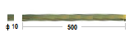
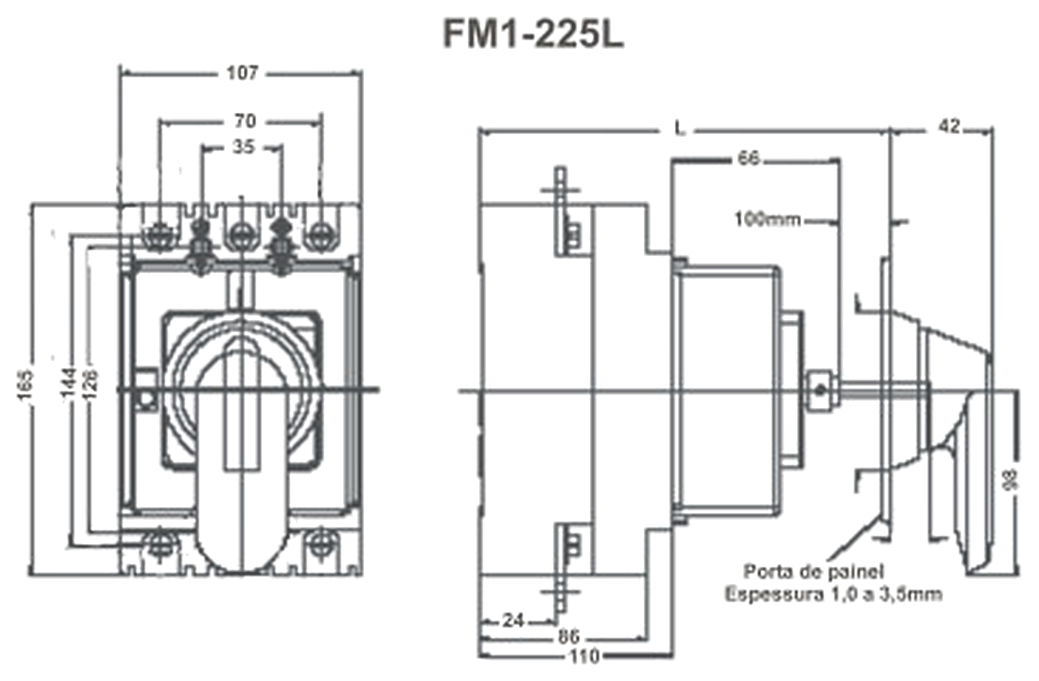
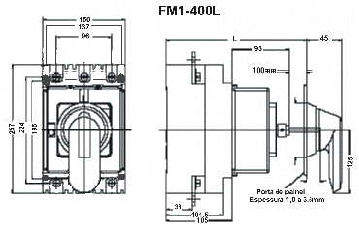
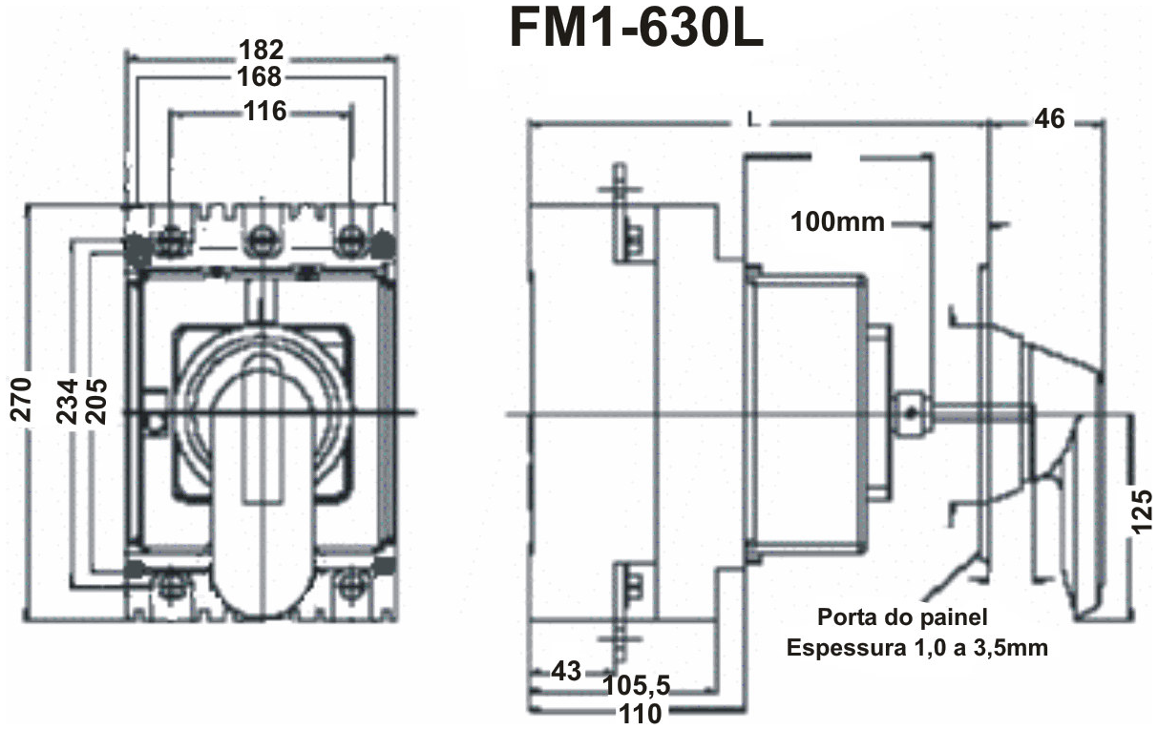
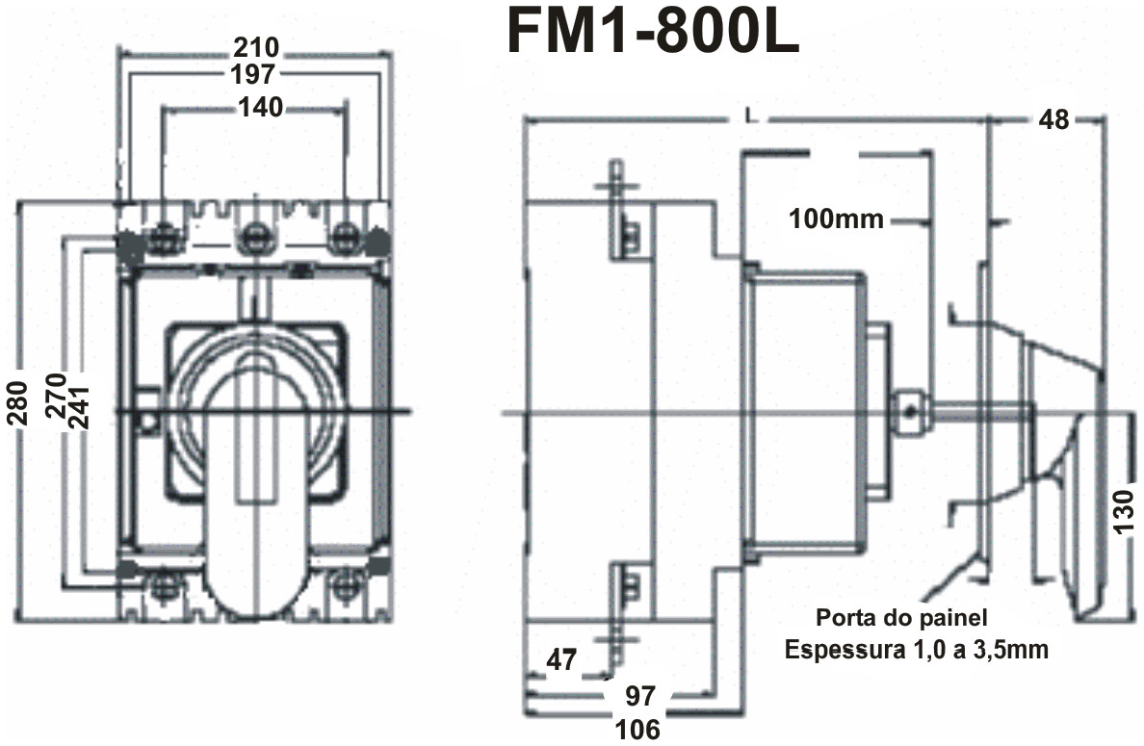
Acessórios - Disjuntor FM1
Pag. 3
Manoplas rotativas para porta de painel
Permitem acionamento ou desacionamento, sem que o operador tenha contato direto com o disjuntor.
* fácil instalação
* Trava de segurança (permite abertura da porta do painel somente com disjuntor desligado)
Reservamos o direito de alterar as características e especificações sem prévio aviso.
Referência | Disjuntor FM1
FML-L-225 | FM1-225L
FML-L-400 | FM1-400L
FML-L-630 | FM1-630L
FML-L-800 | FM1-800L

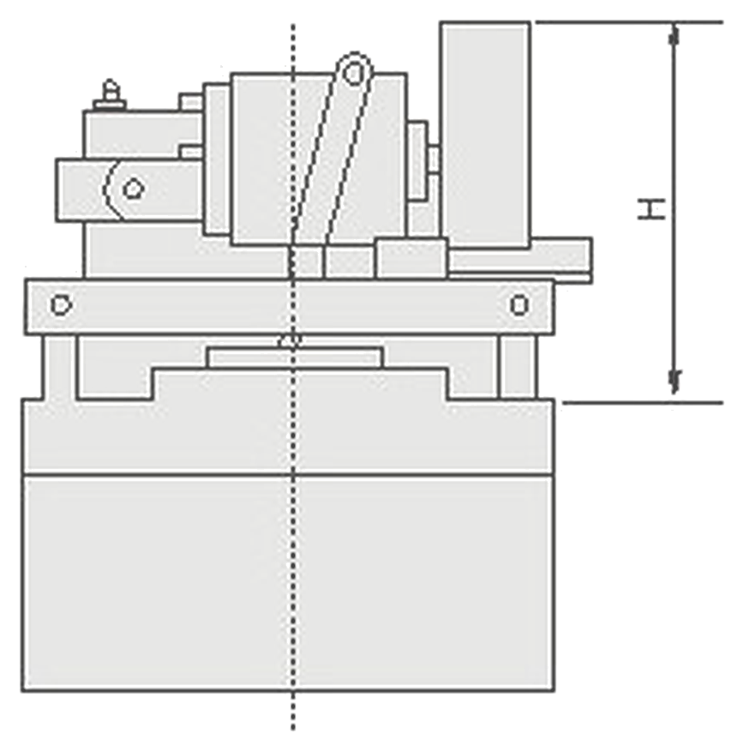
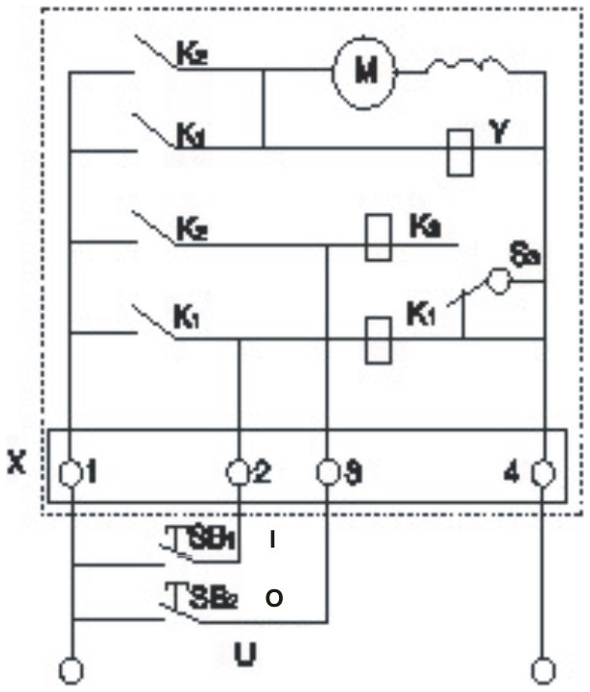
Acessórios - Disjuntor FM1
Pag. 4
Acionamento motorizado
Realiza manobra de abertura e fechamento de forma remota.
Reservamos o direito de alterar as características e especificações sem prévio aviso.
Garantia
O prazo de garantia contra defeitos de fabricação, devidamente comprovado, é de 12 (doze) meses a contar da data da nota fiscal de
faturamento ou um período de 18 (dezoito) meses após a data gravada no aparelho. A garantia não abrangerá estragos e avarias
decorrentes de acidentes, por choques mecânicos, instalações inadequadas ou ocorrências causadas por terceiros. A negligência,
imperícia ou imprudência na manutenção e uso impróprio ou inadequado como também exposição do produto em condições
impróprias de temperatura e umidade e como também a armazenagem inadequada não serão cobertos pela garantia.
Para eventuais análise, enviar o produto com a nota fiscal de remessa para o endereço da BHS, juntamente com um descritivo de uso
(esquema funcional; tensão de operação; corrente de emprego ou potência da carga; temperatura ao redor do produto, etc).
Despesas e riscos de transporte, ida e volta, correrão por conta do usuário.
A BHS não se responsabiliza por eventuais danos indiretos, perdas e danos, prejuízos e lucros cessantes decorrentes.
Contato Tel: (11) 2081-8168
WhatsApp / vendas: (11) 98324-0256 ; (11) 98368-0032
Email: comercial@bhseletronica.com.br
www.bhseletronica.com.br
Referência | Disjuntor FM1 | Altura (H)
FMM-A 225 | FM1-225L | 93mm
FMM-A 400 | FM1-400L | 128mm
FMM-A 630 | FM1-630L | 141mm
FMM-A 800 | FM1-800L | 141mm

